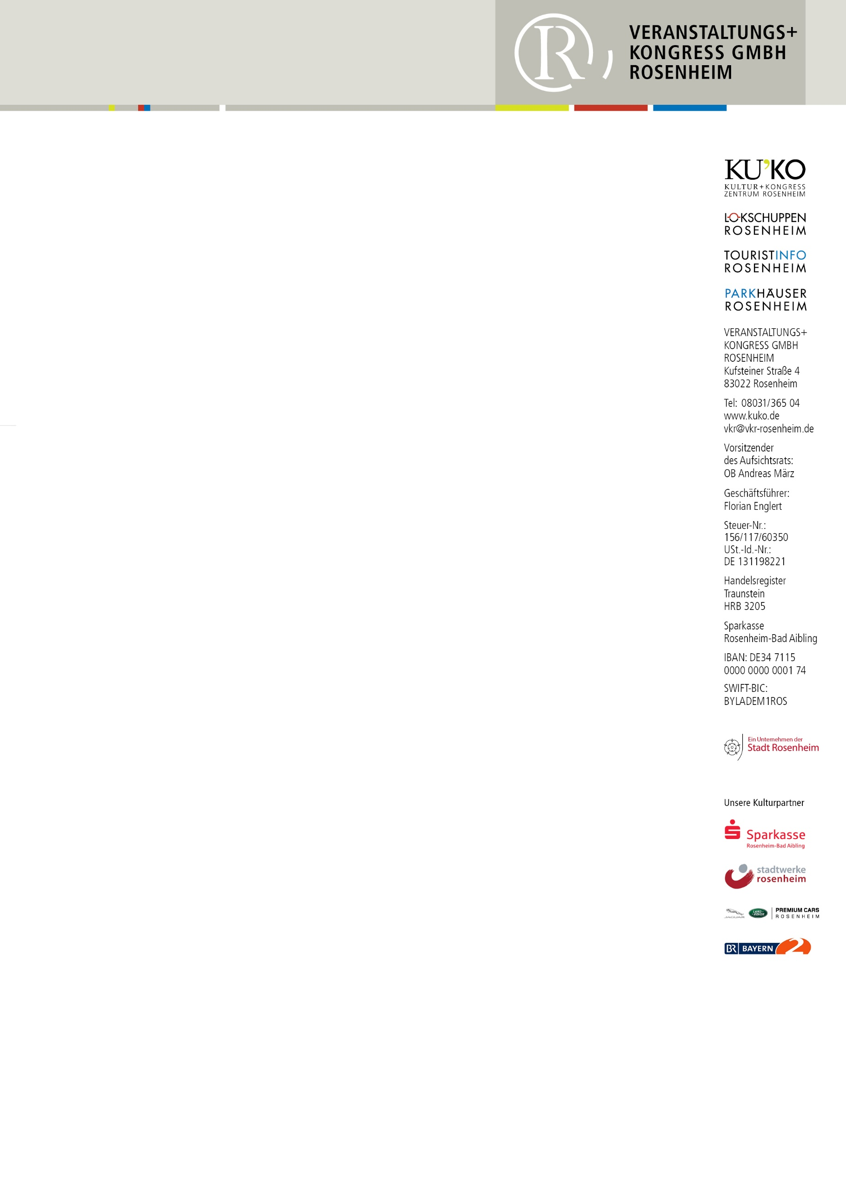
PRESSEMITTEILUNG

Ein Mammut als Haustier im Garten
Kunstwerke aus der Ausstellung EISZEIT finden neue Heimat

Rosenheim – Haustiere sind in Deutschland „in“: Nach einer aktuellen Statistik halten sich die Deutschen fast 17 Millionen Katzen und über 10 Millionen Hunde als Gefährten. Ist in Rosenheim ein neuer Trend erkennbar? Hier haben jetzt drei Mammuts einen neuen Platz gefunden: So steht „Bodo“ im Garten von Nina Giglberger, „Bennie“ im Garten von Christine Bacher-Seibt, und das dritte Mammut (noch) ohne Namen steht im Schrebergarten von Ulrike Paul.
Bei den Tieren handelt es sich um Kunstwerke vom Lokschuppen Rosenheim. Schülerinnen und Schüler der Klasse 8 a Mittelschule Fürstätt hatten mit Holzbildhauer Franz Jäger auf dem Vorplatz die Mammuts aus Holz gebaut – als Blickfang für die Ausstellung EISZEIT. Nachdem im März die neue Ausstellung VULKANE ansteht, mussten die Mammuts weg. Auf Facebook und Instagram bot der Lokschuppen die Tiere kostenlos an, bezahlt werden musste nur der Transport. Die Erste, die sofort zuschlug, war Nina Giglberger. „Ich habe das gelesen und zu meinem Mann gesagt: Sowas möchte ich! Wir haben noch kein Haustier, und ein hölzernes Mammut wäre doch toll, und es macht unseren Garten schöner.“ Gemeinsam mit Ehemann Andi und den Freunden Stefan und Harry holten sie das mittelgroße Mammut, das nur unter größten Mühen auf einen Anhänger gehievt wurde. Mit ihren beiden Söhnen Henri und Pepe musste jetzt nur noch der passende Name gesucht werden. Am Ende wurde es „Bodo“.
Das größte Mammut musste einfach Christine Bacher-Seibt haben. „Mich hat die Ausstellung EISZEIT fasziniert, deshalb wollte ich unbedingt das große Exemplar. Ich wusste gleich, es würde gut in unseren Garten passen. Außerdem haben wir jetzt für unseren Kater „Jeannie“ gleich eine Art Spielgefährten. Wir haben das Mammut deshalb „Bennie“ getauft, das passt sehr gut zu „Jeannie“.“ Gottseidank half die Stadtgärtnerei mit einem Radlader beim Transport. „Das war schon eine gewaltige Werklerei, es dauerte fast zweieinhalb Stunden, bis das Mammut bei uns in Aising daheim ankam. Es schaut einfach super aus.“
Das kleinste Mammut fand bei Ulrike Paul eine neue Heimat. „Ich wollte erst einen Büffel aus der Ausstellung haben, aber den gab es leider nicht. Als ich erfuhr, dass ein Mammut zu haben ist, dachte ich mir: na gut, dann wird es halt das!“ Das Mammut steht jetzt in ihrem Schrebergarten.
Die Leiterin des Ausstellungszentrums Lokschuppen Jennifer Morscheiser freut sich, dass die Kunstwerke so gefragt waren. „Wir hatten über Facebook, Instagram und auch telefonisch zahlreiche Anfragen. Ich denke, besonders die Kinder der Mittelschule Fürstätt können jetzt stolz sein. Denn offensichtlich ist ihre kreative Arbeit sehr gut angekommen.“

Fotos:
- Vom Abtransport der Mammuts, siehe Dateibezeichnung!
Bennie: das größte Mammut
Mittelgroßes Mammut: Nina Giglberger
Kleines Mammut: Foto vom Schrebergarten

